**ЦЕЛЬ РАБОТЫ**

Изучить идеологию и применение средств контроля версий.

**ЗАДАНИЕ**

Создать аккаунт на гитхабе, скачать и установить гит, создать репозиторий на гитхабе, связать локальный и удаленный репозитории

**ВЫПОЛНЕНИЕ ЛАБОРАТОРНОЙ РАБОТЫ**

1) Скачал гит

2) Скачал tortoise git

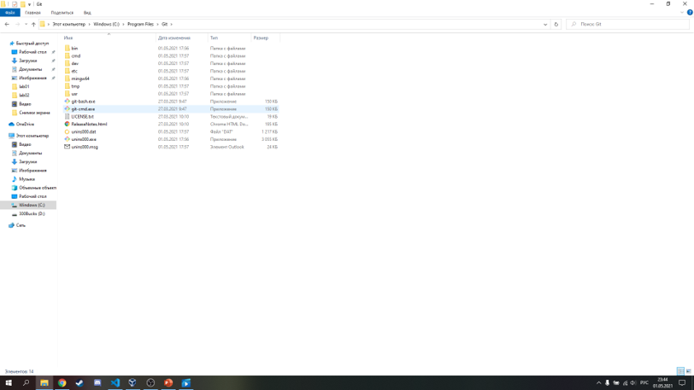

3) Зарегестрировался на гитхабе и создал удаленный репозиторий

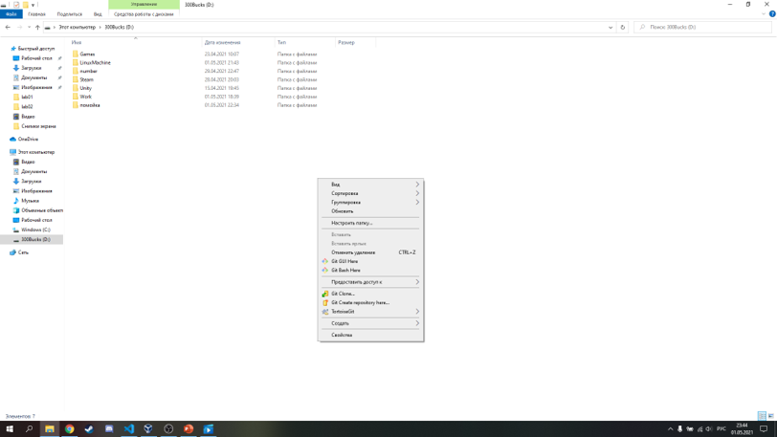

4) Клонировал удаленный репозиторий

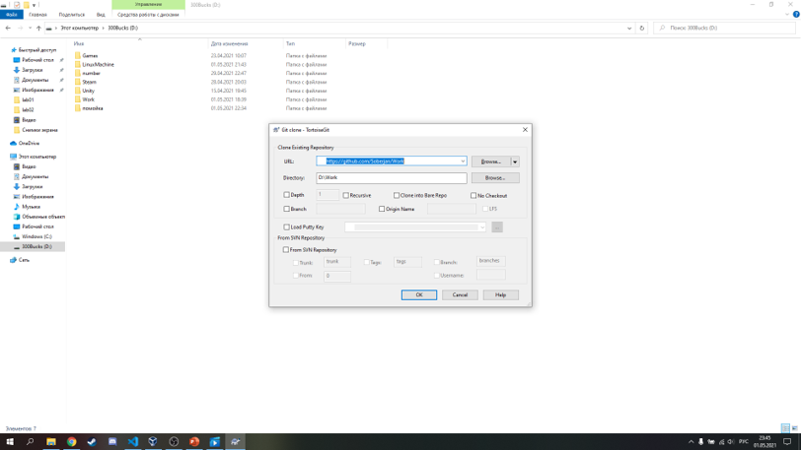

5) Закомитил изменения

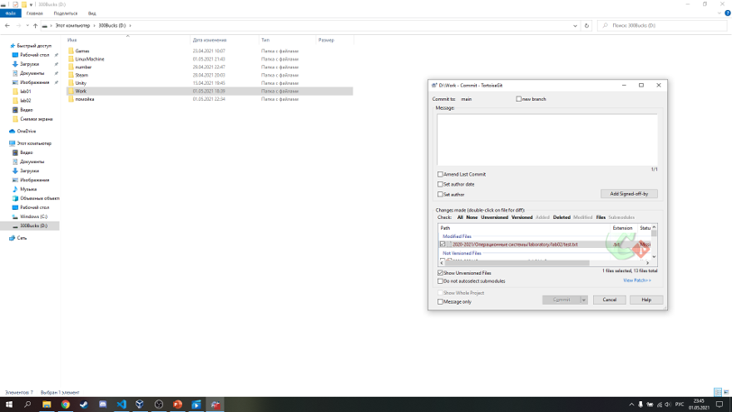

**ВЫВОДЫ**

Я успешно изучил идеологию и применение средств контроля версий